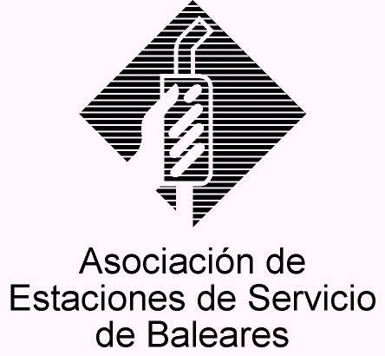

CIRCULAR Nº 20/2013

En Palma, a 20 de Noviembre de 2013.

Apreciado asociado:

Como continuación de nuestra precedente Circular nº 19/2013 de 30 de octubre, relativa a la prevención y control de la legionelosis, y al hilo de lo que allí indicamos respecto de la formación específica y la voluntad de AESBA de facilitar como mínimo un presupuesto referente al coste del curso para obtención del título en prevención de la legionelosis, me complace indicar que al final hemos recibido la propuesta de la empresa BIOLINEA, que ofrece la impartición de este curso a un precio de 320 € por alumno, cantidad a la que se aplicaría un 15 % de descuento por el hecho de estar asociado a AESBA, lo que reduciría el precio hasta los 272 €/alumno.

Esta empresa, además, oferta un precio para las analíticas de 43 € (al que se añadiría un coste de 0,30 € por km en desplazamientos fuera de Palma), todo ello como se puede comprobar con más detalle en la oferta del proveedor que anexamos a la presente.

Aquellos interesados en esta oferta deben contactar directamente con el representante de esa empresa (Daniel Espinar) en los números o direcciones que aparecen en la oferta.

Reciban un cordial saludo.



Fdo. Jesús Salas Vidal.
Presidente.

